VI KHUẨN LĂCTIC VÀ MỘT SỐ ỨNG DỤNG ĐIỂN HÌNH

Năm học 2015 – 2016
MỤC LỤC

MỞ ĐẦU 1
NỘI DUNG 2
1. Vi khuẩn lăctic 2
1.1. Khái niệm 2
1.2. Đặc điểm chung 4
1.3. Phân bố 5
1.4. Phân loại 5
1.5. Nhu cầu dinh dưỡng của vi khuẩn lăctic 6
1.5.1. Nhu cầu dinh dưỡng cacbon: 6
1.5.2. Nhu cầu dinh dưỡng nitơ: 6
1.5.3. Nhu cầu về Vitamin: 7
1.5.4. Nhu cầu các hợp chất hữu cơ khác: 7
1.5.5. Nhu cầu các muối vô cơ khác 7
1.6. Các kiểu lên men lăctic của vi khuẩn lăctic 7
1.6.1. Lên men lăctic đồng hình: 7
1.6.2. Lên men lăctic dị hình 10
1.6.3. Các yếu tố ảnh hưởng tới quá trình lên men lăctic 13
2. Ứng dụng của vi khuẩn lăctic 14
2.1. Sản xuất axit lăctic 16
2.2. Chế biến các sản phẩm sữa. 18
2.2.1. Sản xuất sữa chua 18
2.2.2. Sản xuất phomat: 21
2.3. Muối chua rau quả 23
2.4. Ủ chua thức ăn gia súc 24
KẾT LUẬN 26
TÀI LIỆU THAM KHẢO 27
PHỤ LỤC 28

MỞ ĐẦU

Lý do chọn đề tài
Vi sinh vật bao gồm vi khuẩn, nấm men, nấm sợi, xạ khuẩn… được sử dụng rất nhiều trong đời sống con người từ sản xuất nước tương, nước mắm, chất kháng sinh… đến xử lý chất thải, nước thải hay chế biến sản phẩm… Một trong những vi sinh vật được sử dụng nhiều trong các lĩnh vực trên là những vi khuẩn lăctic.
Vi khuẩn lăctic là nhóm vi sinh vật có lịch sử và ứng dụng lâu đời. Vi khuẩn lăctic được xem là an toàn (GRAS - Generally recognised as safe) và là loại vi sinh vật thực phẩm (food grade) được ứng dụng nhiều trong ngành công nghiệp chế biến cũng như trong đời sống hàng ngày. Ví dụ như vi khuẩn lăctic được sử dụng rộng rãi trong sản xuất các thực phẩm muối chua truyền thống như: nem chua, tôm chua, thịt chua, rau quả muối chua… ở khắp nơi trên thế giới. Từ các sản phẩm đặc trưng như kim chi Hàn Quốc, nem chua Việt Nam, nham của Thái Lan đến các sản phẩm rau quả muối chua như cải bắp Sauerkraut của Đức, rau dưa muối chua vùng Đông Nam Á… Đây là loại thực phẩm được sản xuất thủ công, mang sắc thái kinh nghiệm và bản sắc riêng của từng dân tộc.
Để hiểu rõ hơn về vi khuẩn lăctic và ứng dụng của nó trong đời sống, tôi đã thực hiện chuyên đề “Vi khuẩn lăctic và một số ứng dụng điển hình”

Mục đích của chuyên đề
- Tìm hiểu đặc điểm đặc trưng của vi khuẩn lăctic.
- Tìm hiểu một số ứng dụng điển hình của vi khuẩn lăctic trong đời sống hàng ngày và trong sản xuất.

NỘI DUNG

Vi khuẩn lăctic

Khái niệm
Vi khuẩn lăctic có nhiều trong tự nhiên. Chúng tồn tại nhiều ở cỏ nhất là cỏ khô. Chúng cũng tồn tại trong cơ thể người và động vật. Ở đây, chúng có trong đường ruột, trong miệng. Ở ruột có nhiều vi khuẩn lăctic thuộc Bifidobacteria, Enterococcus và Lactobacillus trong đó vi khuẩn Lactobacillus chiếm số lượng nhiều nhất.
Vi khuẩn lăctic thuộc họ Lactobacillaceae, bao gồm các chi khác nhau: Streptococcus, Pediococcus, Lactobacillus, Leuconostoc. Ngày nay người ta bổ sung thêm vào nhóm vi khuẩn lăctic những chủng vi khuẩn thuộc chi Bifidobacterium.
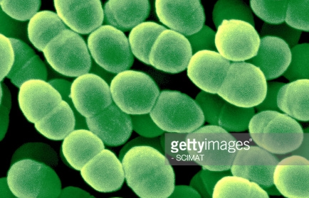 | Streptococcus
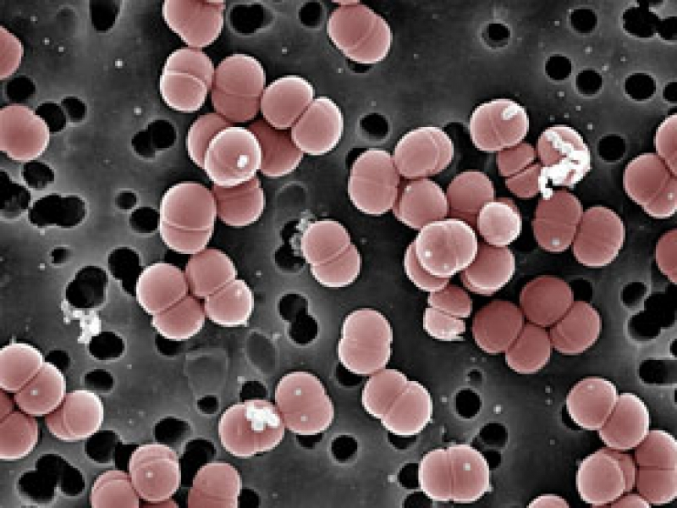 | Pediococcus
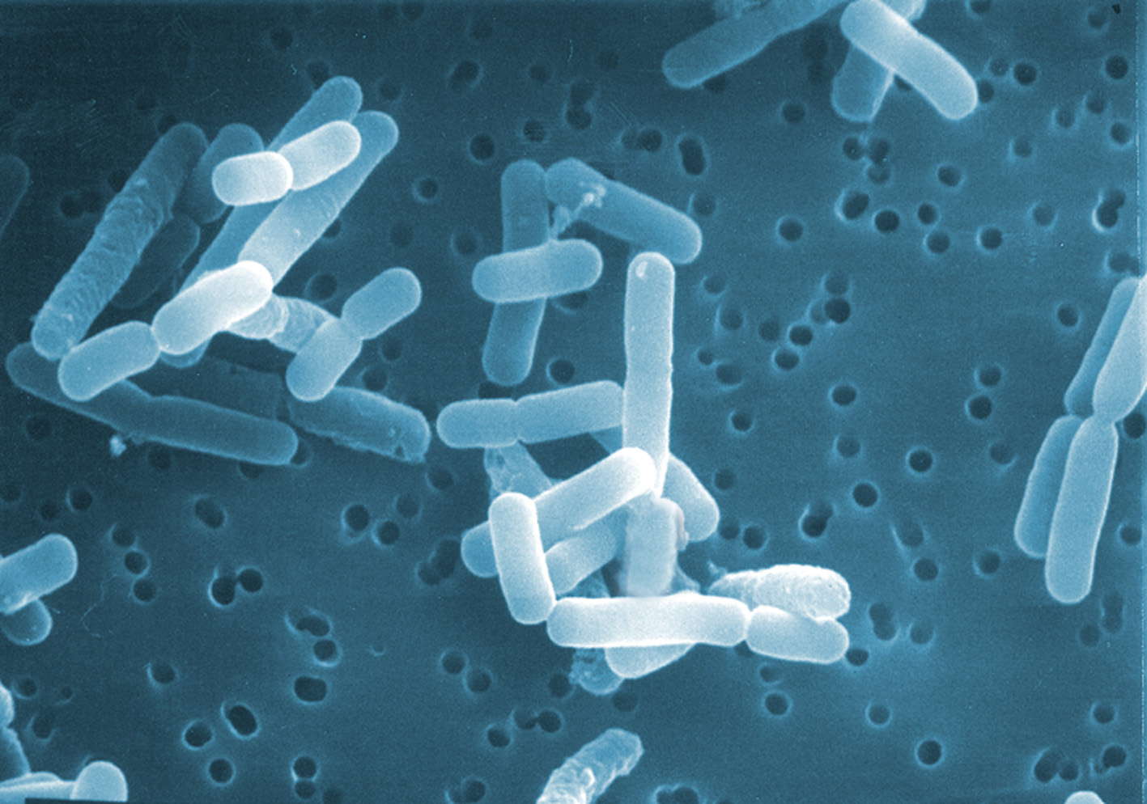 | Lactobacillus
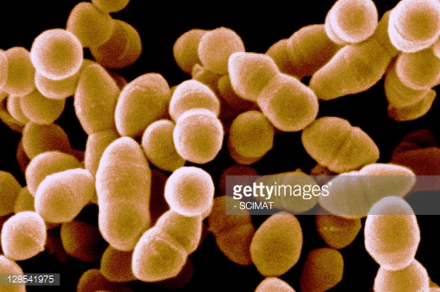 | Leuconostoc
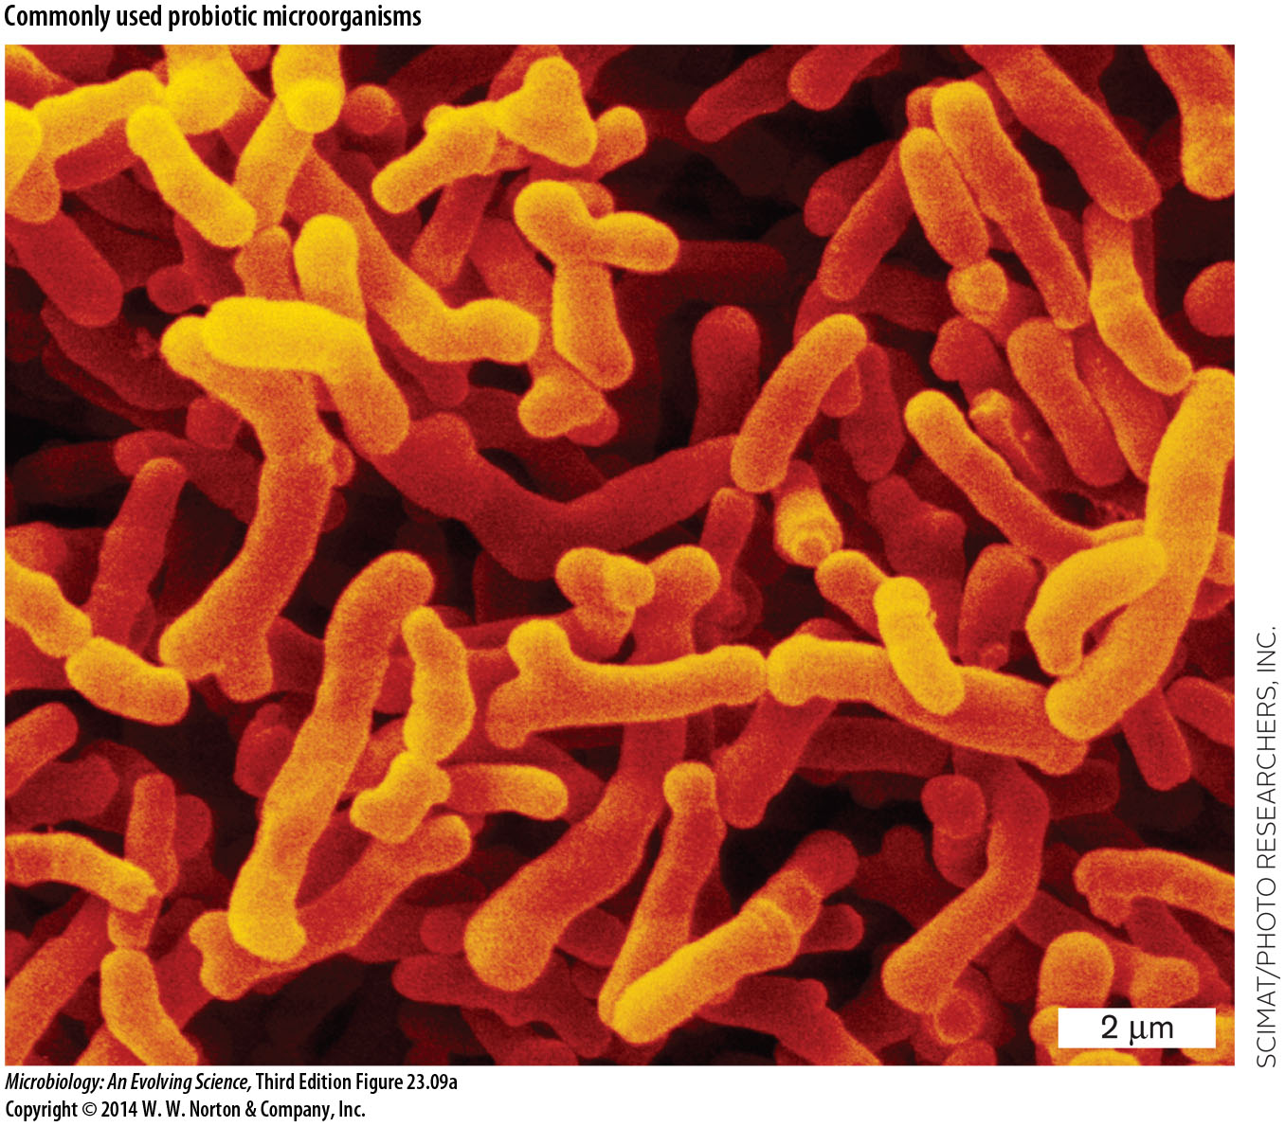 | Bifidobacterium.

- Chi Streptococcus có dạng hình tròn hoặc hình ovan, đường kính tế
bào 0.5-1µm. Sau khi phân chia theo một phương chúng thường xếp riêng biệt,
cặp đôi hoặc chuỗi ngắn.
- Chi Leuconostoc có hình dạng hơi dài hoặc hình ovan, đường kính từ
0.5-0.8µm và chiều dài khoảng 1.6µm. trong một số điều kiện chúng cũng có
dạng hơi tròn, chiều dài khoảng 1-3 µm. Sau khi phân chia chúng thường sắp
xếp thành chuỗi, không tạo thành đám tập trung.
- Chi Lactobacillus có dạng hình que. Tùy vào điều kiện của môi trường
sống mà hình dạng của chúng thay đổi từ hình que ngắn đến dài. Sắp xếp thành
chuỗi hay đứng riêng lẽ.
- Chi Pedicoccus là những tứ cầu khuẩn hoặc song cầu khuẩn. Có hoạt
tính thủy phân prôtêin rất yếu.
- Chi Bifidobacterium là những trực khuẩn, khi mới phân lập có thể
phân nhánh dạng chữ Y, V và tập hợp thành khối. Sau nhiều lần cấy truyền
chúng trở thành dạng trực khuẩn dạng thẳng hoặc hơi uốn cong.

Đặc điểm chung
Các chủng vi khuẩn thuộc nhóm này có đặc điểm sinh thái khác nhau nhưng đặc tính sinh lý tương đối giống nhau.
- Vi khuẩn lăctic đều là các vi khuẩn Gram dương.
- Thuộc nhóm đơn bào, kích thước nhỏ từ 0,3 – 1μm
- Hình cầu hoặc hình que, đứng riêng lẻ hoặc tạo thành chuỗi
- Không tạo bào tử (tuy nhiên hiện nay người ta tìm thấy một số chủng trong họ vi khuẩn lăctic có khả năng tạo bào tử).
- Không di động
- Hô hấp tùy tiện (kị khí và hiếu khí)
- Không chứa enzim hô hấp như xitocrom, catalaza.
- Vi khuẩn lăctic có khả năng sinh tổng hợp enzyme peroxydaza rất mạnh. Chúng phân giải H₂O₂ để tạo ra H₂O và O₂ để phát triển.
- Thu nhận năng lượng nhờ quá trình phân giải hydrat cacbon và sinh ra axit lăctic. Ngoài ra, nó càn sản sinh axit axetic, các hợp chất thơm, bacteriocin… và một số chất quan trọng khác.
- Nguồn carbon là glucôzơ, fructôzơ, lactôzơ, maltôzơ và sucrôzơ. Vài chủng vi khuẩn lăctic có thể sử dụng tinh bột như L. amylophilus và L. amylovorus.
- Vi khuẩn lăctic có các nhu cầu dinh dưỡng phức tạp: Các nhu cầu này bao gồm các vitamin, amino axit và thậm chí là peptide ngắn..
- Vi khuẩn lăctic có khả năng chịu được nồng độ muối cao.
- Nhiệt độ thích hợp cho vi khuẩn hoạt động 15 -50⁰C. Tuy nhiên, mỗi loài có khoảng nhiệt độ khác nhau nhưng nếu nhiệt độ lớn hơn 80⁰C thì vi khuẩn lăctic bị tiêu diệt hoàn toàn.
- pH thích hợp: từ 4,5 ÷ 6,8.
- Hoạt động phân giải prôtêin kém.
- Sinh sản theo kiểu phân đôi

Phân bố
Ít gặp trong đất và nước, thường phát triển trong những môi trường có chứa
nhiều chất hữu cơ phức tạp như :
- Trong sữa và các sản phẩm từ sữa thường gặp Lactobacillus lactis, Lactobacillus bulgarius, Lactobacillus helviticus, Lactobacillus cazai, Lactobacillus ferment, Lactobacillus brevis, Streptococcus diacetyllactis.
- Trên bề mặt thực vật và xác thực vật đang bị phân giải hay có Lactobcillus plantanium, Lactobcillus delnikii, Lactobcillus ferment, Lactobacillus brevis, Streptococcus lactis. Chúng còn được tìm thấy trên các loại rau quả, trái cây.
- Trong ruột và các niêm dịch ở người và động vật có Lactobacillus axitophilus, Streptococcus faecalis, Streptococcus bovis, Streptococcus salivanius, Streptococcus pyogenes, Bifidobacterrium.

Phân loại
    - Dựa vào quá trình lên men
- Vi khuẩn lăctic đồng hình: Streptococus lăctic, Streptococcus cremoris,… Vi
khuẩn lên men lăctic đồng hình sản sinh 85-95% axit lăctic.
- Vi khuẩn lăctic dị hình: Vi khuẩn lên men lăctic dị hình sản sinh 40% axit lăctic, còn lại là cồn, axit axêtic... Nhóm vi khuẩn này gồm có các vi khuẩn sinh hương
Streptococcus votrovorus, Streptococcus paracotrovorus, Streptococcus diactylactis, và
Lactobacillus brevis, Lactobacillus fermenti,…
    - Dựa vào hình thái
- Cầu khuẩn lăctic: Streptococcus
- Trực khuẩn lăctic: Lactobacillus
    - Dựa vào nhiệt độ phát triển tối ưu
- Vi khuẩn lăctic ưa ấm: 25-35⁰C. Ví dụ: Streptococus lăctic, Lactobacillus cazai, L. plantarum,…
- Vi khuẩn lăctic ưa nhiệt: 37-45⁰C. Ví dụ: Streptococus thermophilus, Lactobacillus bulgaricus, L. helvetcus,…

Nhu cầu dinh dưỡng của vi khuẩn lăctic
Các loại vi khuẩn lăctic khác nhau thì có nhu cầu dinh dưỡng khác nhau.
Chúng không chỉ có nhu cầu về các nguồn cơ chất chứa các nguyên tố cở bản
như cacbon, nitơ, photphat và lưu huỳnh mà còn có nhu cầu về một số chất cần
thiết khác như vitamin, muối vô cơ…

Nhu cầu dinh dưỡng cacbon:
Vi khuẩn lăctic có thể sử dụng nhiều loại hydrat cacbon từ các monosaccarit (glucôzơ, fructôzơ, manôzơ), các disaccarit (saccarôzơ, lactôzơ, maltôzơ) cho đến các polysaccarit (tinh bột, dextrin)
Chúng sử dụng nguồn cacbon này để cung cấp năng lượng, xây dựng cấu trúc tế bào và làm cơ chất cho quá trình lên men tổng hợp các axit hữu cơ.

Nhu cầu dinh dưỡng nitơ:
Phần lớn vi khuẩn lăctic không thể sinh tổng hợp được các hợp chất chứa nitơ. Vì vậy để đảm bảo cho sự sinh trưởng và phát triển chúng phải sử dụng các nguồn nitơ có sẵn trong môi trường.
Các nguồn nitơ vi khuẩn lăctic có thể sử dụng như: cao thịt, cao nấm men, trypton, dịch thủy phân cazain từ sữa, pepton,…Hiện nay cao nấm menlaf nguồn nitơ được sử dụng nhiều nhất và có hiệu quả nhất. Tuy nhiên ở quy mô công nghiệp không thể sử dụng nguồn nitơ này vì rất tốn kém.

Nhu cầu về Vitamin:
Vitamin đóng vai trò là các coenzyme trong quá trình trao đổi chất của tế bào, nên rất cần thiết cho hoạt động sống. Tuy nhiên, đa số các loài vi khuẩn lăctic không có khả năng sinh tổng hợp vitamin. Vì vậy cần bổ sung vào môi trường các loại vitamin. Các chất chứa vitamin thường sử dụng như nước chiết từ khoai tây, ngô, cà rốt hay dịch tự phân nấm men…

Nhu cầu các hợp chất hữu cơ khác:
Ngoài các axit amin và vitamin, vi khuẩn lăctic còn cần các hợp chất hữu cơ khác cho sự phát triển như các bazơ nitơ hay các axit hữu cơ Một số axit hữu cơ có ảnh hưởng thuận lợi đến tốc độ sinh trưởng của vi khuẩn lăctic như axit xitric, axit oleic. Nên hiện nay người ta sử dụng các muối xitrat, dẫn xuất của axit oleic làm thành phần môi trường nuôi cấy, phân lập và bảo quả các chủng vi khuẩn lăctic.
Tương tự như hai axit hữu cơ trên, axit axetic cũng có những tác động quan trọng đến sự sinh trưởng của tế bào. Nên người ta thường sử dụng axit axetic dưới dạng các muối axetat để làm chất đệm cho môi trường khi nuôi cấy vi khuẩn lăctic.

Nhu cầu các muối vô cơ khác
Để đảm bảo cho sinh trưởng và phát triển đày đủ, vi khuẩn lăctic rất cần các muối vô cơ. Nhằm cung cấp các nguyên tố khoáng như đồng, sắt, natri, kali, photpho, lưu huỳnh, magie đặc biệt là mangan, vì mangan giúp ngăn ngừa quá trình tự phân và ổn định cấu trúc tế bào.

Các kiểu lên men lăctic của vi khuẩn lăctic
Lên men lăctic là quá trình phân giải hydratcacbon trong điều kiện yếm khí với sự tích lũy axit lictic trong môi trường lên men. Đây là quá trình oxy hóa khử không hoàn toàn. Tùy thuộc sản phẩm lên men này mà người ta chia quá trình lên men lăctic thành hai kiểu:

Lên men lăctic đồng hình:
Lên men lăctic đồng hình là quá trình lên men trong đó các sản phẩm axit lăctic tạo ra chiếm 90% tổng số các sản phẩm lên men và một lượng nhỏ axit, aceton, di-acetyl, …
Phương trình chung biểu diễn quá trình lên men:
C₆H₁₂O₆ → 2 CH₃CHOHCOOH + 21.8 x 10⁴ J
Trong quá trình lên men lăctic đồng hình, glucôzơ được chuyển hóa theo chu trình Embden – Mayerhoff – Parnas, vi khuẩn sử dụng cho quy trình này tất cả các loại enzim aldolaza còn hydro tách ra khi dehydro hóa triozophophat được chuyển đến pyruvat.
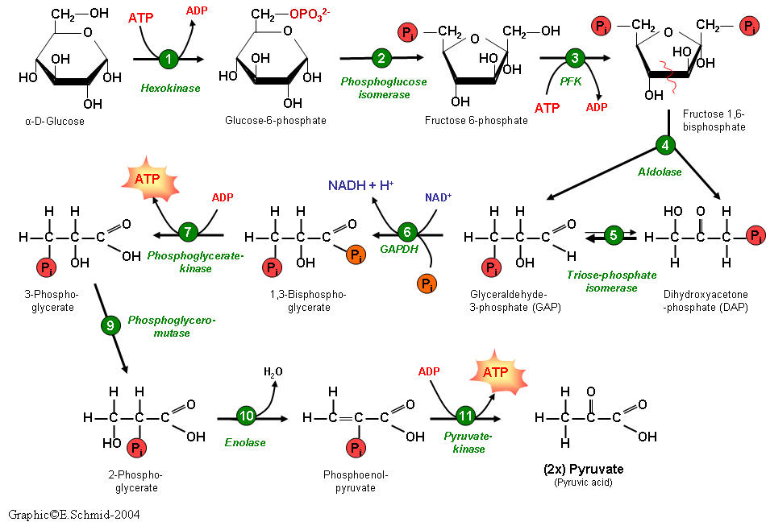
Sau đó, axit pyruvic bị khử thành axit lăctic dưới tác dụng của enzim lactat dehydrogenaza, chỉ có một phần nhỏ axit pyruvic tiếp tục khử cacboxyl thành axit axêtic, ethanol, CO₂ và aceton. Số lượng sản phẩm tuỳ thuộc vào lượng oxy trong môi trường.
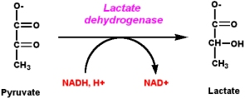
Các vi khuẩn lăctic lên men đường theo cách này được gọi chung là vi khuẩn lăctic đồng hình. Một số vi khuẩn lăctic điển hình:
- Lactobacillus axitophilus:
- Thuộc nhóm trực khuẩn
- Kích thước: 0.6 – 0.9 µm.
- Tồn tại riêng lẻ, đôi khi tạo thành những chuỗi ngắn.
- Có khả năng lên men các loại đường như glucôzơ, fructôzơ, galactôzơ, mantôzơ, lactôzơ… để tạo axit lăctic.
- Chúng hoàn toàn không có khả năng lên men xylôzơ, glycerol, sorbitol …
- Nhiệt độ tối ưu: 45 – 50⁰C.
- Lactobacillus bulgaricus
- Trực khuẩn rất dài.
- Có thể liên kết với nhau tạo chuỗi
- Có khả năng lên men glucôzơ, lactôzơ
- Nhiệt độ phát triển tối ưu: 45 – 50⁰C.
- Có thể tạo độ axit cao
- Lactobacillus bifdus
- Trực khuẩn rất nhỏ, kích thước trung bình 4µm
- Nhiệt độ phát triển tối ưu: 37⁰C.
- Có khả năng lên men các loại đường như glucôzơ, fructôzơ, galactôzơ, mantôzơ, lactôzơ…
- Lactobacillus cazai
- Trực khuẩn nhỏ, kích thước ngắn
- Không thể tạo chuỗi
- Có khả năng lên men các loại đường như glucôzơ, fructôzơ, galactôzơ, mantôzơ, lactôzơ…
- Nhiệt độ tối ưu: 38 – 40 ⁰C
- Lactobacillus causaciccus
- Trực khuẩn ngắn
- Chúng có khả năng lên men các loại đường như: glucôzơ, fructôzơ, galactôzơ, mantôzơ, lactôzơ, maltôzơ, mannitol …
- Nhiệt độ tối ưu: 48 – 50⁰C.
- Lactobacillus delbruckii
- Trực khuẩn dài, kích thước 0.5 – 0.8µm
- Chúng có khả năng lên men các loại đường như glucôzơ, fructôzơ, galactôzơ, maltôzơ, dexirin…
- Chúng không có khả năng lên men xylôzơ, lactôzơ, mannital…

Lên men lăctic dị hình
Là quá trình lên men mà ngoài axit lăctic tạo thành còn có hàng loạt sản phẩm khác nhau chiếm tỷ lệ khá cao như: axit axêtic, etanol, CO2… Sở dĩ như vậy là vì vi khuẩn lăctic dạng này không có enzym cơ bản của sơ đồ EMP là aldolaza và triozaphosphat isomeraza. Vì vậy, bước đầu phân giải đường glucôzơ diễn ra theo con đường pentozophotphat (PP). Sản phẩm tạo thành sẽ là xilulozo 5 – photphat.
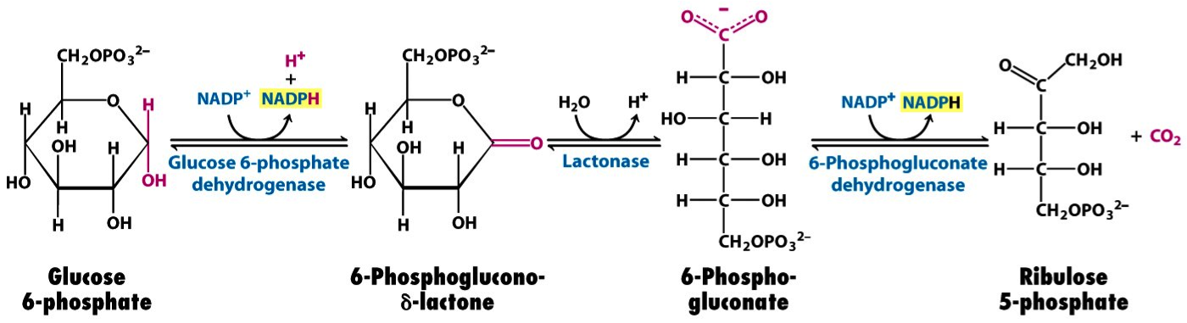
Xilulozo 5 – photphat biến đổi thành photphoglyxêranđêhit và axetylphotphat dưới tác dụng của enzim photphoketolaza. Axêtylphotphat được khử thành êtilic thông qua axêtanđêhit hoặc chuyển một phần hay toàn phần axêtylphotphat thành axit axêtic, giải phóng ATP. Photphoglyxêranđêhit thông qua axit pyruvic biến thành axit lăctic.
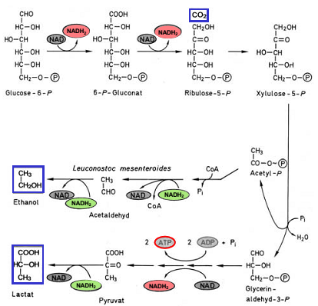
Trong trường hợp này chỉ có 50% lượng đường tạo thành axit lăctic, ngoài ra còn có các sản phẩm phụ các như: axit axetic, rượu, CO₂. Sản phẩm phụ tương tác với nhau tạo thành ester có mùi thơm.
Lượng sản phẩm phụ tạo thành phụ thuộc vào giống vi sinh vật và điều kiện ngoại cảnh, nói chung thì axit lăctic thường chiếm 40%, axit sucxinic 20%, rượu etylic 10%, axit axetic 10% và các loại khí gần 20%
Các vi khuẩn lăctic lên men đường theo cách này được gọi chung là vi khuẩn lăctic dị hinh. Một số vi khuẩn lăctic dị hình:
- Lactobacillus pasteurianus
- Kích thước lớn 0.5 – 1 µm
- Tồn tại riêng lẻ
- Có khả năng lên men arbinos, glucôzơ, fructôzơ, galactôzơ, mantôzơ, mannitol…
- Nhiệt độ thích hợp: 28 – 30⁰C
- Lactobacillus brevis
- Kích thước: rộng: 0.7 – 1 µm, dài 2 – 4 µm
- Chúng liên kết với nhau tạo thành chuỗi
- Có khả năng lên men các loại đường như: arabinôzơ, xylôzơ, glucôzơ, galactôzơ…
- Nhiệt độ phát triển tối ưu: 30⁰C
- Vi khuẩn này có nhiều trong sữa, dưa chua
- Lactobacillus licopessici
- Chúng tồn tại từng đôi một
- Nhiệt độ phát triển tối ưu: 28 – 30⁰C
- Lên men đường thường tạo ra sản phẩm: axit latic, cồn, axit axetic, CO₂
- Strepococcus cumoris
- Thuộc loại cầu khuẩn
- Tồn tại thành từng chuỗi dài
- Nhiệt độ phát triển tối ưu: 30⁰C
- Chúng không phát triển đượ ở nồng độ muối (NaCl) trên 4%
- Lên men đường tạo ra axit axetic, dyaxetyl, CO₂
- Streptolăcticsis lactis
- Thuộc chuỗi cầu khuẩn
- Nhiệt độ phát triển: 10 – 45⁰C
- Có khả năng chịu được nồng độ NaCl 4%
- Khi lên men đường glucôzơ, mantôzơ, lactôzơ, xylôzơ, sacarôzơ, salicin… tạo ra axit lăctic, CO₂, axit axetic, diaxetyl
- Streptocucus falcilis
- Tạo thành chuỗi tế bào hình cầu
- Nhiệt độ phát triển: 10 – 45⁰C
- Có khả năng chịu được nồng độ NaCl 5%
- Có khả năng lên men đường glucôzơ, maltôzơ, lactôzơ, trehalôzơ, vafsilicin, rorbitol…

Các yếu tố ảnh hưởng tới quá trình lên men lăctic
Các quá trình lên men dù khác nhau về cơ chế điều kiện nhưng đều bị ảnh hưởng bởi các nhân tố:

Nồng độ đường.
Nồng độ đường để lên men xê dịch từ 5- 20%. nếu nồng độ đường ít hơn 5% thì ko đủ dưỡng chất cho quá trình lên men, ngược lại nồng độ đường cao hơn 20% thì nó ức chế quá trình lên men.
      - Nhiệt độ.
Mỗi loài vi sinh vật đều có một yêu cầu nhiệt độ thích hợp cho sự phát triển của mình. Vi khuẩn lăctic hoạt động tốt ở nhiệt độ từ 30 ÷ 32°C, khi nhiệt độ không thích hợp enzyme giảm hoạt tính đôi khi xảy ra hiện tượng lên men phụ.
Điều chỉnh nhiệt độ thích hợp sẽ:
  - Rút ngắn thời gian lên men.
  - Hạn chế sự nhiễm các vi sinh vật lạ khác.
  - Sản phẩm thu được đạt kết quả như mong muốn.

pH của môi trường.
pH của môi trường ảnh hưởng đến hoạt động phát triển của vi sinh vật, sự có mặt của ion H+ sẽ tác động lên tế bào vi sinh vật theo nhiều cách:
- Ảnh hưởng trực tiếp lên bề mặt tế bào làm thay đổi sự tích điện trên bề mặt của màng từ đó dẫn đến hoạt động của các loại enzim bị giảm.
Ví dụ : pH<4 vi khuẩn lăctic ngừng hoạt động.
- Nồng độ ion H+ ảnh hưởng đến độ phân ly của các chất dinh dưỡng trong môi trường.
- Với vi khuẩn lăctic thì các loại cầu khuẩn chịu pH kém hơn so với các trực khuẩn.
Đối với các vi khuẩn lên men lăctic đồng hình, pH môi trường không ảnh hưởng đến các sản phẩm đặc trưng của quá trình lên men còn đối với các vi khuẩn lên men lăctic dị hình, ngược lại.
+ Khi pH môi trường cao thì sản phẩm tạo thành chủ yếu là axit lăctic.
+ Khi pH môi trường thấp thì sản phẩm tạo thành ngoài axit còn có thêm axit axêtic, và nhiều sản phẩm khác.
Chính quá trình lên men lăctic tiến hành thuận lợi trong môi trường axit, tuy nhiên vi khuẩn lăctic sẽ không chịu được nồng độ axit trong dịch lên men lớn. Trong môi trường lên men, nếu vi khuẩn lăctic phát triển ưu thế thì pH sẽ là 3 – 3.5, còn nếu không thì vi sinh vật khác sẽ phát triển (pH 4.5 – 5: vi khuẩn gây thối hoạt động, pH 5 – 5.5: vi khuẩn đường ruột phát triển, pH 2.5 – 3: nấm men dại hoạt động, pH 1.2 – 3: nấm mốc phát triển).

Oxy.
Nó quyết định chiều hướng lên men diễn ra theo kiểu yếm khí hay kỵ khí.
Vi khuẩn lăctic thuộc nhóm đặc biệt. Khi tế bào tiếp xúc với oxy không khí nó sẽ sinh ra H₂O₂, một chất độc đối với tế bào. Chất loại bỏ H₂O₂ hữu hiệu nhất là enzyme catalaza. Tuy nhiên, vi khuẩn lăctic không có khả năng tạo ra enzyme này, chúng thường chỉ có enzyme peroxydaza nhưng hiệu quả kém hơn. Do đó chúng phát triển tốt nhất khi nồng độ oxy có mặt trong môi trường thấp hoặc hoàn toàn không có O₂. Trong quá trình lên men lăctic ta cần thực hiện quá trình lên men yếm khí để thu nhận sản phẩm đạt hiệu quả cao nhất.

Ứng dụng của vi khuẩn lăctic
VK lăctic được ứng dụng rộng rãi trong nhiều lĩnh vực: công nghiệp, nông
nghiệp, y dược, và nhiều nhất là trong chế biến và bảo quản thực phẩm. Trong
những năm gần đây, VK lăctic được quan tâm nghiên cứu như là nguồn VSV hữu
ích bổ sung vào chế phẩm probiotics cho người và vật nuôi.
- Trong công nghiệp: vi khuẩn lăctic được sử dụng để lên men thu axit lăctic. Có vị chua dễ chịu và có đặc tính bảo quan nên có thể làm gia vị đối với các loại nước uống nhẹ, tinh dầu, dịch quả, mứt. Chúng được dùng để axit hóa rượu vang và hoa quả nghèo axit.
- Trong nông nghiệp và môi trường: vi khuẩn lăctic có khả năng hạn chế sự phát triển của Fusarium, loại nấm gây bệnh quan trọng trong nông nghiệp. Nấm Fusarium khi phát triển sẽ làm cây yếu đi và đây là cơ hội gây bệnh cho cây trồng. Chế phẩm EM (Effective Microorganism) hay chế phẩm vi sinh hữu hiệu nó bao gồm 80 chủng vi sinh trong đó có sự góp phần của vi khuẩn lăctic. Hiệu quả của chế phẩm này là cải tạo đất, tăng năng suất cây trồng và giải quyết vấn đề ô nhiễm môi trường.
- Trong y dược: Gần đây, người ta đã phát hiện một vai trò lớn của VK lăctic đối với sức khỏe con người cũng như các động vật nuôi. Một số VK lăctic sinh “kháng sinh” được sử dụng làm chế phẩm “men tiêu hóa sống” probiotics để chữa một số bệnh rối loạn tiêu hóa, tiêu chảy và phục hồi cân bằng hệ VSV đường ruột. Trong đó, nổi bật là Laxitophilus, khi được bổ sung vào đường tiêu hóa, chúng phát triển tại ruột già, ức chế một số VK gây bệnh đường ruột. Nhờ vào khả năng sinh axit lăctic và bacteriocin trong đường ruột, Lactobacillus cải thiện được tình trạng tiêu chảy, tăng nhu động ruột, chữa được chứng táo bón. Các chế phẩm chứa Lactobacillus đều cho thấy hiệu quả trong chữa trị các bệnh rối loạn và viêm nhiễm, bao gồm: viêm ruột kết, đầy hơi, ung bướu, làm hạ cholesterol trong máu, đau đầu, viêm âm đạo không điển hình và cải thiện được tình trạng không sử dụng được lactôzơ.
- Trong bảo quản chế biến thực phẩm: vi khuẩn lacic sử dụng để làm dưa chua, làm chua hoa quả mà không làm mất màu tự nhiên của quả. Nó còn được dùng trong sản xuất tương, đậu phụ, nem chua….
- Sử dụng vi khuẩn lăctic trong công nghiệp chế biến bảo quản rau quả, thịt
VK lăctic là những VSV có nhiều đặc tính tốt như: sử dụng được nhiều nguồn cacbon khác nhau, có khả năng sinh axit và nhiều chất ức chế khác nhau, phát triển được ở nhiệt độ khá rộng và chịu mặn nên chúng được sử dụng rộng rãi trong
công nghiệp chế biến và bảo quản thực phẩm.
Quá trình lên men lăctic của VSV sinh ra các axit hữu cơ (axit lăctic, axit axêtic) do đó làm giảm pH môi trường. Dưới tác động của pH thấp, hầu hết các VSV gây bệnh, gây hỏng thối thực phẩm như E. coli, Pseudomonas sp., Sarcina sp., Samonella sp., B. cereus, P. vulgaris, B. mensenterium, Clostridium hay Archromobacter … đều bị tiêu diệt.
Sử dụng lên men lăctic để chế biến các sản phẩm rau, quả, thịt, cá, sữa là một phương pháp bảo quản thực phẩm phổ biến hiện nay. Lên men lăctic không những giúp kéo dài thời gian bảo quản các sản phẩm thực phẩm để cung cấp cho người tiêu dùng ở những khu vực xa xôi, khi thời tiết xấu, khan hiếm rau tươi, lúc giáp vụ,… mà còn tạo ra sự đa dạng về sản phẩm thực phẩm với màu sắc, độ rắn chắc và
hương vị mong muốn như: phomát, xúc xích, nem chua…

Sản xuất axit lăctic
Năm 1881, con người đã bắt đầu ứng dụng vi khuẩn lăctic để sản xuất axit lăctic trên quy mô công nghiệp.
Nguyên liệu dùng để sản xuất axit lăctic là: rỉ mật, đường, tinh bột đã được đường hoá. Nồng độ đường sử dụng cho quá trình lên men lăctic từ 8 đến 20%. Nếu nguyên liệu là rỉ mật phải làm trong để loại bỏ các hợp chất chứa nitơ.
Quá trình lên men lăctic xảy ra rất tốt trong môi trường axit, tuy nhiên vi khuẩn lăctic không có khả năng chịu được nồng độ axit quá cao. Khi nồng độ axit quá cao sẽ ảnh hưởng đến sự phát triển của vi khuẩn, vì vậy cần phải điều chỉnh độ pH của môi trường từ 6,3 ÷ 6,5. Trong thực tế sản xuất người ta thường xuyên bổ sung cacbonat canxi để giữ pH của môi trường không thay đổi. Axit lăctic thu được sẽ ở dạng muối canxilactat.
Nhiệt độ tối ưu cho quá trình lên men lăctic là 50°C, trong quá trình lên men lăctic có nhiều vi khuẩn tham gia vì vậy sản phẩm thu được ngoài axit lăctic còn có CO₂ và một số sản phẩm phụ khác.
Người ta sản xuất axit lăctic theo cách lên men đồng hình sau đó tinh chế thành axit lăctic tinh khiết để ứng dụng vào trong ngành công nghệ thực phẩm, thay thế axit citric trong sản xuất bánh kẹo, đồ hộp…
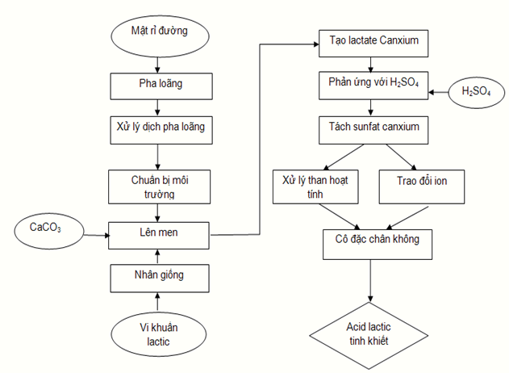
Sơ đồ tóm tắt quy trình sản xuất axit lăctic
Axit lăctic được con người sử dụng trong nhiều lĩnh vực khác nhau bởi những ưu điểm sau:
- Tăng cường khả năng tiêu hóa prôtêin sữa.
- Kích thích sự tiết dịch vị.
- Tăng nhanh cử động đầy thức ăn đi xuống dạ dày.
- Ức chế sinh trưởng, phát triển của một số vi sinh vật gây bệnh trong đường tiêu hóa.
- Là nguồn năng lượng cho quá trình hô hấp tế bào khi cần thiết.
Chính những ưu điểm trên đã phần nào chứng minh hiệu quả của việc ứng dụng VK lăctic trong công nghiệp chế biến sữa, phomat, xúc xích, dưa chua; thịt, tôm, cá muối chua; trong ủ chua thức ăn xanh; làm probiotic.
Axit lăctic được sử dụng trong công nghiệp thuộc da (làm mềm và làm nở da), trong công nghiệp dệt (làm thuốc nhuộm), trong công nghiệp mỹ phẩm (làm nguyên liệu tạo các sản phẩm dưỡng tóc, giảm sự lão hóa của tóc), trong in ấn, sơn và chế tạo chất dẻo.
Muối lactat với các nguyên tố khoáng thường được dùng làm dược phẩm nhằm bổ sung cho cơ thể dưới dạng dễ hấp thụ: lactat sắt được dùng để bổ sung sắt cho những bệnh nhân thiếu máu; lactat canxi bổ sung canxi cho những bệnh nhân loãng xương… Ngoài ra, axit lăctic còn được dùng để làm hạ pH môi trường xuống 4 - 5. Do đó, ức chế sự phát triển của VSV gây thối và E. coli (loại VSV thích nghi ở pH 6 - 7).

Chế biến các sản phẩm sữa.
Trong sữa chứa đường, cazein và các loại muối khoáng khác nên là môi trường thuận lợi cho vi sinh vật phát triển. Trong sữa bình thường chứa khá nhiều vi sinh vật (khoảng 300 đến 400tb/1ml), vi sinh vật xâm nhập vào sữa bằng nhiều con đường khác nhau. Để sản xuất các sản phẩm sữa khác nhau người ta dùng các giống vi khuẩn lăctic khác nhau.

Sản xuất sữa chua
Sữa chua là sản phẩm của sự lên men sữa lỏng bằng sự để chua ngẫu nhiên dưới tác dụng của nhiều vi khuẩn sinh ra axit lăctic khác nhau

Vi khuẩn lăctic có vai trò rất quan trọng trong sản xuất sữa chua. Nó lên men đường lactôzơ tạo axit lăctic làm sữa chua đông tụ, đồng thời còn tạo ra những chất thơm đặc trưng cho sản phẩm. Ngoài ra, chúng cũng khiến cho cazein trong sữa bị đông tụ khiến sữa từ dạng lỏng chuyển sang dạng keo sệt
Trong sản xuất sữa chua thường dùng 2 loại sau:
Lactobacillus bulgaricus: là loại vi khuẩn lên men đồng hình, phát triển tốt ở nhiệt độ 45 – 50⁰C trong môi trường có độ axit cao. L.bulgaricus có thể tạo ra khối sữa đến 2.7% axit lăctic từ đường lactôzơ. pH tối thích của L.bulgaricus là 5.2 – 5.6
Streptococcus thermophiles: phát triển tốt ở nhiệt độ 50⁰C và sinh sản tố ở nhiệt độ 37 - 40⁰C. Đây cũng là vi khuẩn lăctic lên men đồng hình có khả năng chịu nhiệt đến 65⁰C trong 30 phút. pH tối thích của chủng này là 6.6 – 6.8
Trong sản xuất sữa chua, việc cấy hỗn hợp 2 loại vi khuẩn này cho kết quả tốt hơn là chỉ sử dụng riêng từng loại. L.bulgaricus có chứa enzim phân giải prôtêin nên có khả năng phân tách được một số amino axit từ cazain. Các amino axit này, quan trọng nhất là valine, có vai trò như chất kích thích hoạt động S.thermophiles. Kinh nghiệm cho thấy sữa chua sẽ đạt tiêu chuẩn tốt nhất (về pH, mùi vị, hương thơm) khi tỉ lệ S.thermophiles/ L.bulgaricus là 1/1
Trong công nghiệp người ta sử dụng hỗn hợp S.thermophiles/ L.bulgaricus dưới dạng bột đóng gói kín.
Sự hình thành chất thơm trong sản phẩm sữa chua trước đây người ta cho rằng chỉ có vai trò của S.thermophiles. Nhưng các nghiên cứu gần đây cũng đã nhấn mạnh đến vai trò của L.bulgaricus trong việc tạo nên hương thơm cho sản phẩm, trong đó thành phần của acetaldehyde được coi là thành phần quan trọng góp phần tạo nên hương thơm đặc trưng của sữa chua.
Ngoài ra 2 chùng vi khuẩn trên thì người ta còn có thể sử dụng nhiều chủng vi sinh vật khác nhau cho quá trình sản xuất yogurt.
Các vi sinh vật được sử dụng để sản xuất sữa chua từ sữa (Oberman H và Libudzisz.z, 1998)
Các nhóm VSV | Loài
Vi khuẩn
Lactobacillus | L.delbrueckii  L.delbrueckii ssp lactis  L.delbrueckii ssp bulgaricus  L.helveticus  L.axitophilus  L.cazai  L.kefir
Lactococcus | L.lactis ssp lactis  L.lactis ssp lactis var diacetylatis  L.lactis ssp cremoris
Leuconostoc | L.mesenteroides  L.mesenteroides ssp dextranicum  L.mesenteroides ssp cremoris
Streptococcus | S.thermophilus
Pediococcus | P.pentosaceus  P.axitilactis
Acetobacter | A.aceti
Nấm men
Kluyveromyces | K.marxianus ssp marxianus  K.marxianus ssp bulgaricus  K.lactis
Candida | C.kefir
Saccharomyces | S.cerevisiae  S.lactis
Torulaspora | T.delbrueckii
Nấm sợi
Geotrichum | G.candidum

Phân loại sữa chua:
- Theo cấu trúc và mùi vị:
- Yogurt truyền thống: có cấu trúc gel mịn. Trong quy trình sản xuất, sữa nguyên liệu sau khi được xử lí, cấy giống rồi được rót vào bao bì. Quá trình lên men diễn ra trong bao bì làm xuất hiện khối đông, tạo cấu trúc đặc trưng cho sản phẩm.
- Yogurt dạng khuấy: khối đông xuất hiện trong sản phẩm sau quá trình lên men bị phá hủy một phần do sự khuấy trộn cơ học. Ở quy trình này, sữa nguyên liệu được xử lý, cấy giống rồi lên men trong thiết bị chuyên dùng, tiếp theo là quá trình làm lạnh và rót sản phẩm vào bao bì. Sữa chua dạng này không có cấu trúc gel mịn và đồng nhất như sữa chua truyền thống.
- Yogurt uống: khối đông đặc bị phá hủy hoàn toàn, dạng lỏng. Sử dụng phương pháp khuấy trộn hoặc phương pháp đồng hoá để phá huỷ cấu trúc gel của khối đông và giảm độ nhớt cho sản phẩm.
- Yogurt lạnh đông: tương tự kem. Quá trình lên men sữa được thực hiện trong thiết bị chuyên dùng, tiếp theo hỗn hợp sau lên men sẽ được đem đi xử lí và lạnh đông để làm tăng độ cứng cho sản phẩm rồi bao gói.
- Yogurt cô đặc: Quy trình sản xuất bao gồm các giai đoạn quan trọng như: lên men sữa, cô đặc, làm lạnh, đóng gói sản phẩm. Trong quá trình cô đặc, người ta tách bớt huyết thanh sữa ra khỏi sản phẩm. Yogurt cô đặc còn có tên là strained yogurt hay labneh.
Ngày nay, để đa dạng hóa hơn nữa sản phẩm yogurt trên thị trường, người ta có thể bổ sung thêm hương liệu, chất màu thực phẩm hoặc puree trái cây vào sản phẩm.
- Theo hàm lượng chất béo:
- Yogurt béo: hàm lượng chất béo ≥ 3%
- Yogurt “bán gầy”: hàm lượng chất béo 0.5 – 3%
- Yogurt gầy: hàm lượng chất béo ≤ 0.5%

Sản xuất phomat:
Phomat là sản phẩm lên men được chế biến từ sữa (sữa bò, sữa dê…) với sự tham gia của một số nhóm vi sinh vật đặc biệt là vi khuẩn lăctic. Đây là thực phẩm có giá trị dinh dưỡng cao, bảo quản được lâu. Phomat là nguyên liệu lý tưởng bởi chúng dễ kết hợp với nhiều loại thức ăn. Chúng giúp tăng hương vị cho các món súp, bánh tard, các món salad... Phomat cung cấp gấp đôi lượng béo so với các loại kem từ sữa nên được sử dụng trong nhiều công thức chế biến.
Hiện nay trên thế giới có hàng trăm loại phomat. Các sản phẩm phomat khác nhau về cấu trúc, mùi vị, màu sắc, các chỉ tiêu hóa lý và vi sinh. Quy trình công nghệ sản xuất phomat cũng rất đa dạng. Người ta có thể sử dụng các nguyên liệu sữa và giống vi sinh vật khác nhau để sản xuất phomat. Trong sản xuất phomat, tùy thuộc loại sản phẩm mà các nhà sản xuất có thể sử dụng một loài hoặc tổ hợp nhiều loài vi sinh vật khác nhau.
Phổ biến nhất trong phomat là nhóm vi khuẩn lăctic. Chúng bao gồm các liên cầu khuẩn Streptococcus lăctic, S. diacetylăctic, S. paracitrovorus, Lactococcus cremoris, Leuconotoc lactis,Leuconostoc cremoris; Các trực khuẩn Lactobacillus bulgaricum, L. axitophilum, L. helveticum. Người ta sử dụng nhóm vi khuẩn lăctic ưa ấm (T_{opt} = 25÷35ºC) và ưa nhiệt (T_{opt} =37÷45ºC) với cơ chế lên men lăctic đồng hình hoặc dị hình. Chúng có chức năng tạo axit lăctic trong quá trình lên men góp phần gây đông tụ cazain trong sữa và tạo độ chua trong khối đông. Ngoài ra, vi khuẩn lăctic còn tạo ra các sản phẩm phụ từ quá trình lên men như CO₂, axêtanđêhit, điaxêtyl… Một số chủng vi khuẩn lăctic tham gia vào quá trình chuyển hóa axit citric, quá trình phân giải prôtêin… để tạo nên giá trị cảm quan và các chỉ tiêu hóa lý đặc trưng cho phomat thành phẩm.
Quá trình chuyển hóa đường lactôzơ thành axit lăctic còn đóng vai trò là chất ức chế vi sinh vật không mong muốn do cắt đi nguồn dinh dưỡng của những vi sinh vật đó. Lên men lăctic diễn ra khá nhanh chóng và chỉ dừng lại khi lượng đường lactôzơ cạn kiệt.
Nhóm vi khuẩn propionic (giống Propionibacterium) được sử dụng trong giai đoạn ủ chín một số loại phomat như Gruỳere, Jarlsberg, Grevé, Emmenthal, Maasdam… Chúng lên men lactôzơ hoặc chuyển hóa axit lăctic thành axit propionic, CO₂ và một số sản phẩm phụ khác. Mục đích sử dụng vi khuẩn propionic là tạo nên những lỗ hổng trong cấu trúc một số phomat cứng và góp phần hình thành nên hương vị đặc trưng cho sản phẩm. Phương trình lên men tổng quát như sau:
Các loài nấm mốc thuộc giống Penicillum như P. camemberti, P. roqueforti…được sử dụng trong giai đoạn ủ chín một số loại phomat bán mềm. Nhóm vi sinh vật này có khả năng sinh tổng hợp enzyme proteaza và lipaza ngoại bào, xúc tác chuyển hóa prôtêin và lipid trong khối đông tạo nên mùi vị đặc trưng cho sản phẩm.

Muối chua rau quả
Rau quả muối chua là sản phẩm thuộc nhóm sản phẩm lên men lăctic. Trong quá trình lên men này, chất đường có sẵn trong nguyên liệu được chuyển hóa thành axit lăctic nhờ các vi sinh vật lăctic (một số vi khuẩn và nấm men).
Quá trình lên men lăctic xảy ra theo nhiều giai đoạn, tạo ra nhiều sản phẩm trung gian như rượu. Sự tạo thành một lượng nhỏ rượu khi muối chua rau quả là do hoạt động của vi khuẩn lăctic chứ không phải do nấm men như trong lên men rượu thông thường. Ví dụ, khi muối chua bắp cải, rượu eetylic tạo thành là do tác dụng của vi khuẩn B. brassicae fermentati. Một lượng rượu nhỏ (0.5 – 0.7%) được tạo thành cùng với axit lăctic không làm giảm chất lượng sản phẩm, trái lại sẽ làm cho sản phẩm rau muối chua có hương vị đặc trưng. Khi các nấm men có điều kiện phát triển trong sản phẩm, chuyển hóa đường thành rượu thì lượng rượu tích tụ nhiều hơn. Ngoài ra, axit lăctic còn có tác dụng làm giảm pH của sản phẩm, ức chế hoạt động của nhiều loại vi sinh vật gây hư hỏng.
Sản phẩm đã lên men lăctic đầy đủ có thể sử dụng để ăn ngay, không cần nấu nướng. Ở nước ngoài, rau muối chua được sản xuất nhiều từ dưa chuột, bắp cải, cà chua và một số rau quả khác. Ở nước ta, các loại rau được muối chua nhiều là cải bẹ, bắp cải, cà pháo, hành củ … Quá trình muối chua rau quả gồm có 3 giai đoạn:
- Giai đoạn 1: muối ăn tạo áp suất thẩm thấu lớn nên đường và các chất dinh dưỡng khác có trong nguyên liệu khuếch tán vào nước tạo môi trường thuận lợi cho các vi sinh vật lăctic và một số vi sinh vật khác hoạt động. Trên bề mặt nước muối xuất hiện những bọt khí, đó là do hoạt động của vi khuẩn coli và một số vi sinh vật có khả năng sinh khí khác. Chủng vi khuẩn lăctic phát triển chủ yếu trong thời kỳ này là Leuconostoc mesenteroides. Đó là loại cầu khuẩn có khả năng sinh khí và axit lăctic. pH môi trường sẽ nhanh chóng giảm xuống, các vi sinh vật có hại sẽ bị ức chế. Khí CO2 sinh ra làm tăng điều kiện yếm khí, góp phần ức chế vi sinh vật “lạ”, đồng thời ngăn cản được sự oxy hóa vitamine C và giữ được màu sắc tự nhiên của rau cải. Ngoài ra, sự phát triển của chủng này sẽ làm môi trường biến đổi, tạo điều kiện thuận lợi cho các chủng vi sinh vật lên men ở giai đoạn sau phát triển. Khi nồng độ axit (chủ yếu là axit lăctic) đạt 0.25 – 0.3%, nó sẽ phát triển chậm dần và chết đi trong khi đó các enzyme mà nó tiết ra vẫn tiếp tục chuyển hóa đường thành axit lăctic.
- Giai đoạn 2: các vi khuẩn lăctic phát triển mạnh mẽ và axit lăctic tích tụ được nhiều. pH của môi trường giảm tới 3 – 3.5 và ức chế hoạt động của các vi khuẩn gây thối. Chủng vi khuẩn lăctic phát triển chủ yếu trong thời kỳ này là Lactobacillus cucumeris, B.brassicae fermentati và 1 số chủng khác. Đây là thời kỳ quan trọng của quá trình lên men. Trong giai đoạn này sản phẩm sẽ tích tụ được lượng axit lăctic cao và có được hương vò đặc trưng. Khi nồng độ axit đạt 1.5 – 2%, cùng với nồng độ muối cao và nhiệt độ thấp, các chủng này sẽ bị giảm hoạt tính
- Giai đoạn 3: một số chủng vi khuẩn lăctic khác (ví dụ: L.pentoacetius…) sẽ tiếp tục quá trình lên men và đưa nồng độ axit lên 2 – 2,5%. Lượng axit lăctic tích lũy cao quay lại ức chế hoạt động của chính các vi khuẩn này. Lúc này, 1 số nấm men và nấm mốc có khả năng phân hủy axit lăctic sẽ phát triển, làm giảm chất lượng sản phẩm. Do vậy, trong thời kỳ này, để ngăn ngừa hiện tượng trên, ta có thể bảo quản sản phẩm ở nhiệt độ thấp (2 – 4⁰C) hoặc bảo quản trong điều kiện yếm khí hay bảo quản bằng axit sorbic, natri benzoat…

Ủ chua thức ăn gia súc
Từ lâu người ta đã biết sử dụng quá trình lên men lăctic để ủ chua thức ăn gia súc. Phương pháp ủ chua thức ăn gia súc đặc biệt cần thiết đối với các trại chăn nuôi gia súc.
Nguyên liệu dùng làm thức ăn cho gia súc nếu đem phơi khô sẽ làm giảm 50% giá trị của chúng. Nhưng nếu ta đem ủ chua thì chỉ giảm khoảng 10% giá trị. Đặc biệt bằng phương pháp ủ chua sẽ tăng nhiều chỉ số dinh dưỡng khác của thức ăn.
Một trong những phương pháp phổ biến là ủ chua thức ăn thủ công. Các loại thức ăn gia súc là thực vật được băm nhỏ rồi cho vào vật chứa, cho thêm một ít nước vo gạo. Sau đó ủ kín 1 đến 2 ngày và cho gia súc ăn.
Quá trình ủ chua thức ăn gia súc thường qua 3 giai đoạn sau:
- Giai đoạn 1: là giai đoạn phát triển hỗn hợp nhiều loài vi sinh vật khác nhau có trong thành phần của nguyên liệu, từ nước hoặc từ không khí.
- Giai đoạn 2: quá trình lên men lăctic đồng hình xảy ra mạnh. Các loài vi khuẩn lăctic chỉ phát triển trong điều kiện yếm khí, nếu có oxy vi khuẩn gây thối phát triển sẽ tạo thành mùi khó chịu và ảnh hưởng đến thức ăn ủ chua. Chất lượng khối ủ phụ thuộc rất nhiều vào sự phát triển của vi khuẩn lăctic.
- Giai đoạn 3: khi ủ tới thời kỳ chín thì chính vi khuẩn lăctic cũng bị tiêu diệt do lượng axit lăctic tạo thành nhiều trong môi trường. Trong giai đoạn này nếu khối ủ không sạch mà bị lẫn đất cát, vi khuẩn butyric sẽ phát triển, gây cho khối ủ có vị đắng và mùi khó chịu.
Nhiệt độ thích hợp cho khối ủ là 25 ÷ 30°C. Hiện nay trong quá trình ủ chua người ta còn còn cho thêm muối với nồng độ từ 0,1 ÷ 0,5% so với nguyên liệu. Cho thêm muối để làm tăng khả năng trích ly các chất và tăng cường khả năng trao đổi chất của vi sinh vật.

KẾT LUẬN

Chuyên đề đã tìm hiểu được các điểm trọng tâm sau:
- Các đặc điểm chung và sự phân bố của vi khuẩn lăctic
- Sự khác nhau giữa lên men lăctic đồng hình và lên men lăctic dị hình
- Các vi khuẩn lăctic được sử dụng trong sản xuất axit lăctic, chế biến các sản phẩm từ sữa hay trong muối chua rau, củ, quả và ủ chua thức ăn cho gia súc.
Trong quá trình xây dựng chuyên đề, có thể còn nhiều thiếu sót. Tôi rất mong nhận được những đóng góp quý báu của các quý đồng nghiệp để có thể hoàn thiện và nâng cao hơn chất lượng cũng như giá trị của chuyên đề.

TÀI LIỆU THAM KHẢO
- Tô Minh Châu (2005) - Vi sinh vật học cơ sở.
- Phạm Thành Hổ (2004) - Nhập môn Công nghệ Sinh học, NXB Giáo dục.
- Nguyễn Đức Lượng, Công nghệ vi sinh vật, tập 3, trường Đại học kỹ thuật Tp. HCM
- Diệp Phương Thanh- Nghiên cứu các điều kiện sản xuất axit lăctic trong môi trường mật rỉ đường.
- Đồng Thị Thanh Thu (2000) - Sinh hoá ứng dụng, NXB ĐH Quốc gia TPHCM.
- Lê Thị Liên Thanh, Lê Văn Hoàng (2002), Công nghệ chế biến sữa và các sản phẩm sữa, NXB Khoa học và Kỹ thuật.
- TS. Lâm Xuân Thanh (2003), Giáo trình công nghệ chế biến sữa và các sản phẩm từ sữa, NXB Khoa học và Kỹ thuật.
- Ngọc Tú, Hóa sinh công nghiệp –Nhà xuất bản Khoa học kỹ thuật Hà Nội.
- http://menvisinh.org/content/dac-tinh-dieu-tri-cua-chung-vi-khuan-sinh-axit-lăctic
- http://doc.edu.vn/tai-lieu/do-an-tim-hieu-san-pham-cai-muoi-chua-tai-mot-cho-o-thanh-pho-ho-chi-minh-53121/
- http://luanvan.co/luan-van/quy-trinh-cong-nghe-san-xuat-phomat-3171/

PHỤ LỤC

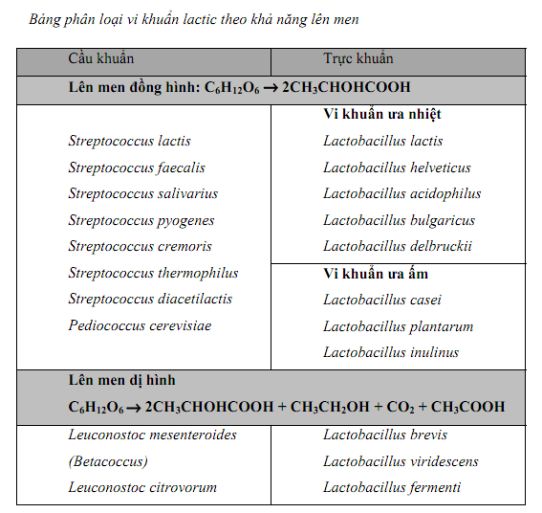
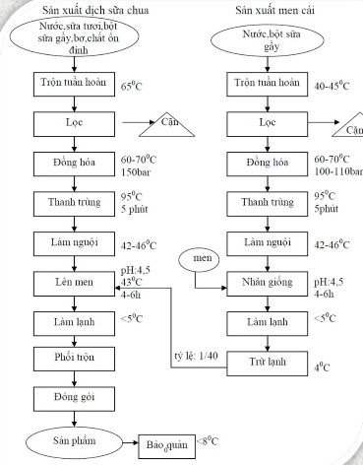
Quy trình sản xuất sữa chua ở quy mô công nghiệp
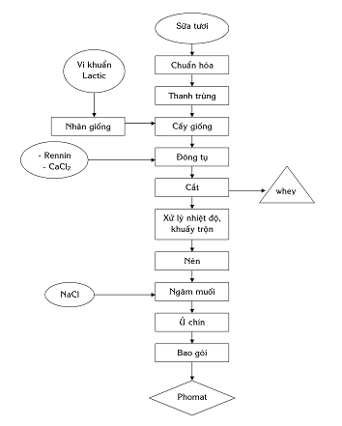
Quy trình sản xuất phomat cứng và bán cứng

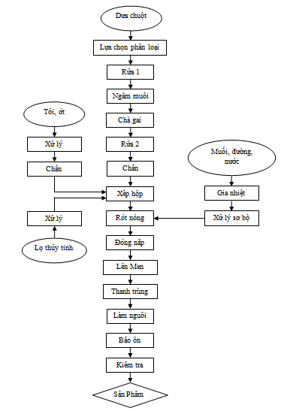
Quy trình sản xuất dưa chuột muối đóng hộp

